个人信息 | 姓 名 |  | 性 别 |  | 出生日期
个人信息 | 民 族 |  | 籍 贯 |  | 年 龄
个人信息 | 联系  方式 |  | 邮 箱 |  | 政治面貌
个人信息 | 现 居 |  |  |  | 婚姻状况
个人信息 | 毕业  学校 |  |  |  | 专 业
个人信息 | 求职  意向 |  |  | 毕业时间 |  | 最高学历
教育背景 | 起止日期 |  | 毕业学校 |  |  | 专 业
工作经历 | 起止日期 |  | 工作单位 |  |  | 职位
技能证书
获得奖项

个人简历
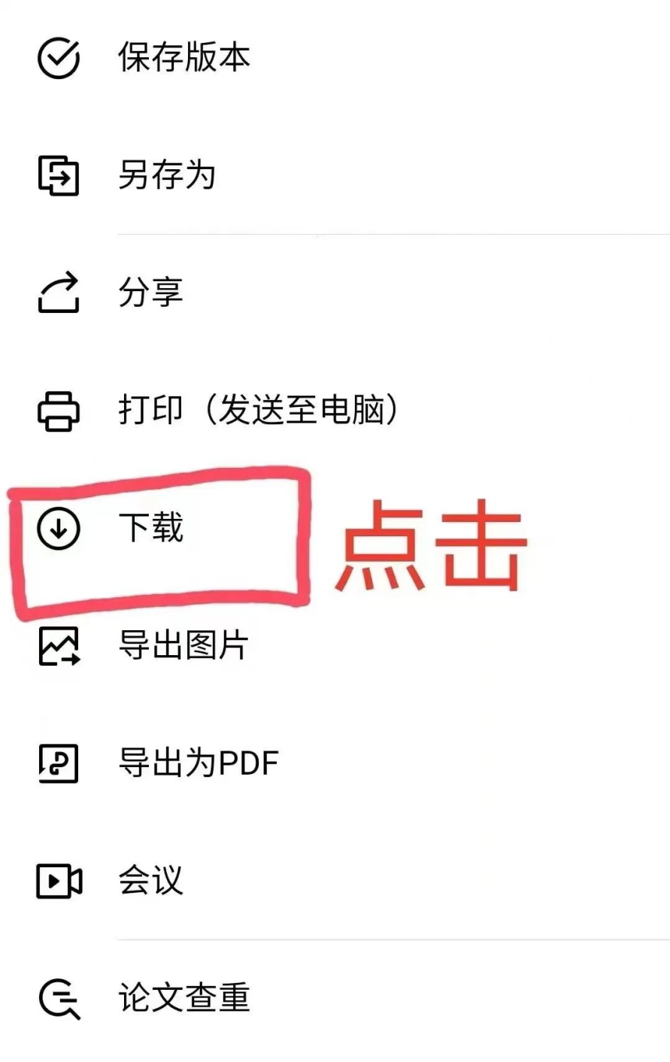
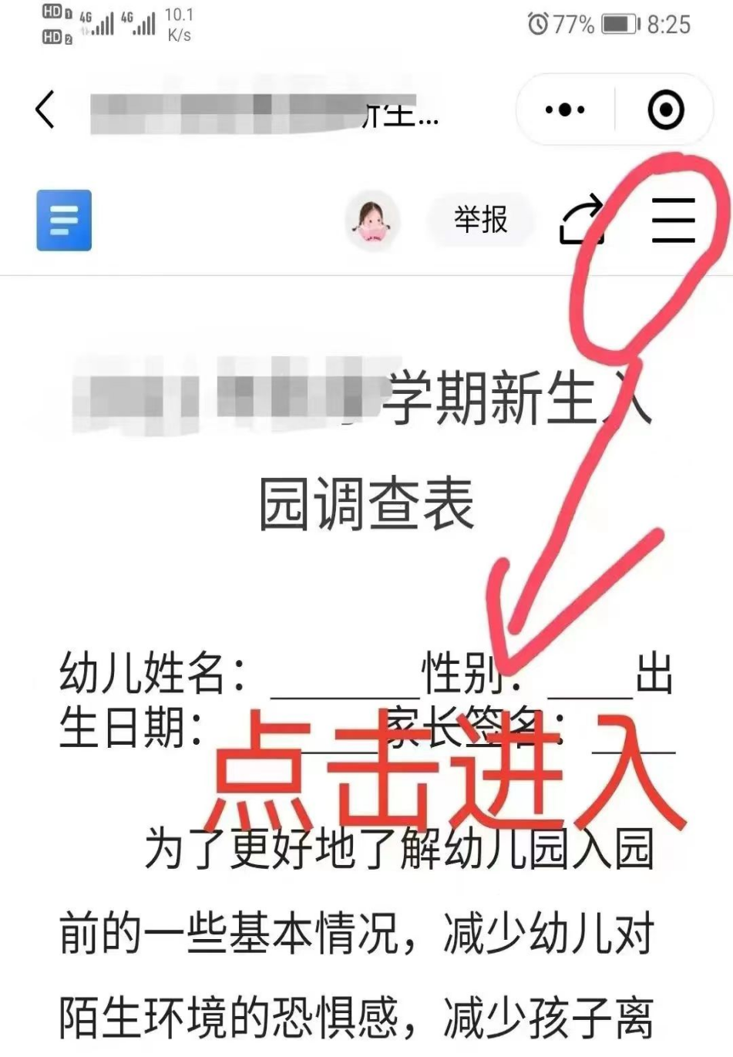
下载简历步骤

